实验3 MQTT协议实验

一、实验目标
1. 理解 MQTT 发布/订阅通信模型；
2. 理解 MQTT Topic 主题机制；
3. 应用python和智能工具开发MQTT客户端和服务器。

二、实验环境
1. 软件环境：
软件环境 | 作用
Python 3.10+ | 编写 MQTT 客户端
paho-mqtt | Python MQTT 客户端库
EMQX Broker | MQTT 消息代理服务器
Wireshark（可选） | 网络抓包分析工具

2. 硬件环境：
（1）两台 Windows 电脑；
（2）两台电脑位于同一局域网内。

三、协议原理

3.1 MQTT协议简介
MQTT（Message Queuing Telemetry Transport，消息队列遥测传输协议）是一种轻量级消息传输协议，常用于物联网、即时通信、远程数据采集等场景。MQTT 的特点：
- 基于 TCP 协议；
- 使用发布/订阅（Publish/Subscribe）模型；
- 协议简单；
- 网络开销小；
- 适合低带宽环境。

3.2 MQTT通信模型
（1）MQTT采用发布/订阅模型，其主要组成如下：
角色 | 作用
Publisher（发布者） | 发布消息
Subscriber（订阅者） | 接收消息
Broker（代理服务器） | 转发消息

（2）通信过程：Publisher → Broker → Subscriber。注意在MQTT 中，发布者与订阅者之间不直接通信；所有消息都需要经过 Broker 转发。

3.3 Topic主题机制
MQTT 使用 Topic（主题）区分不同类型的消息。例如：
chat/message
student/name
sensor/temp
订阅者只会收到自己订阅 Topic 的消息：
Publisher 向 chat/message 发布消息；
Subscriber 订阅 chat/message；
Broker 将消息转发给该 Subscriber。

3.4 Topic通配符
MQTT 支持 Topic 通配符。
（1）单层通配符 +
例如：student/+ 可匹配：
student/name
student/score
但不能匹配：
student/class/name

（2）多层通配符
例如：student/# 可匹配：
student/name
student/score
student/class/name

3.5 QoS服务质量
MQTT提供三种QoS（Quality of Service）等级。
QoS等级 | 含义 | 特点
QoS0 | 至多一次 | 消息发送后不确认；可能丢失；  传输速度最快。
QoS1 | 至少一次 | Broker 返回 PUBACK 确认；可能重复收到消息；可靠性较高。
QoS2 | 只有一次 | 使用多次确认机制；保证消息仅接收一次；开销最大。

3.6 MQTT工作流程
MQTT工作流程为：
- 客户端连接 Broker；
- Subscriber订阅Topic；
- Publisher发布消息；
- Broker转发消息；
- 客户端断开连接。

四、环境部署

4.1 安装 EMQX Broker
EMQX是一款开源的大规模分布式MQTT消息服务器，功能丰富，专为物联网和实时通信应用而设计。
1. 下载EMQX
（1）由于EMQX支持到的Windows最后版本是5.3.2版本，之后的版本不再适配Windows的支持，因此从这里下载Windows版本的EMQX：https://www.emqx.com/zh/downloads/broker（注：请下载对应版本）

（2）进入对应文件夹后选择符合硬件平台的64位版本下载（通常在倒数第二位）：
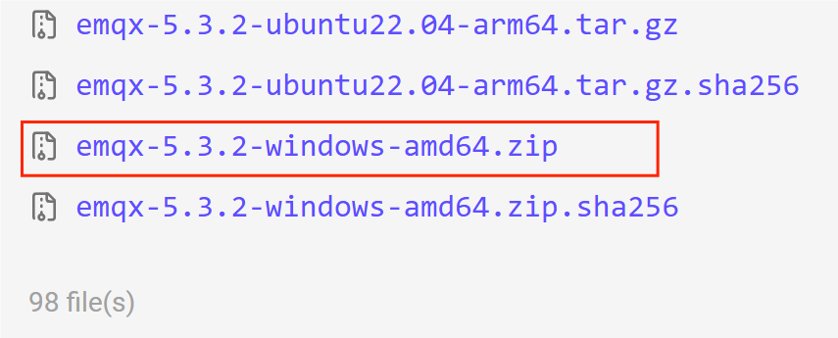

2. 启动EMQX
（1）解压后选择其中的bin目录，在路径栏中输入cmd，回车，打开命令行，输入：
emqx start
等待输出如下内容，则启动成功：
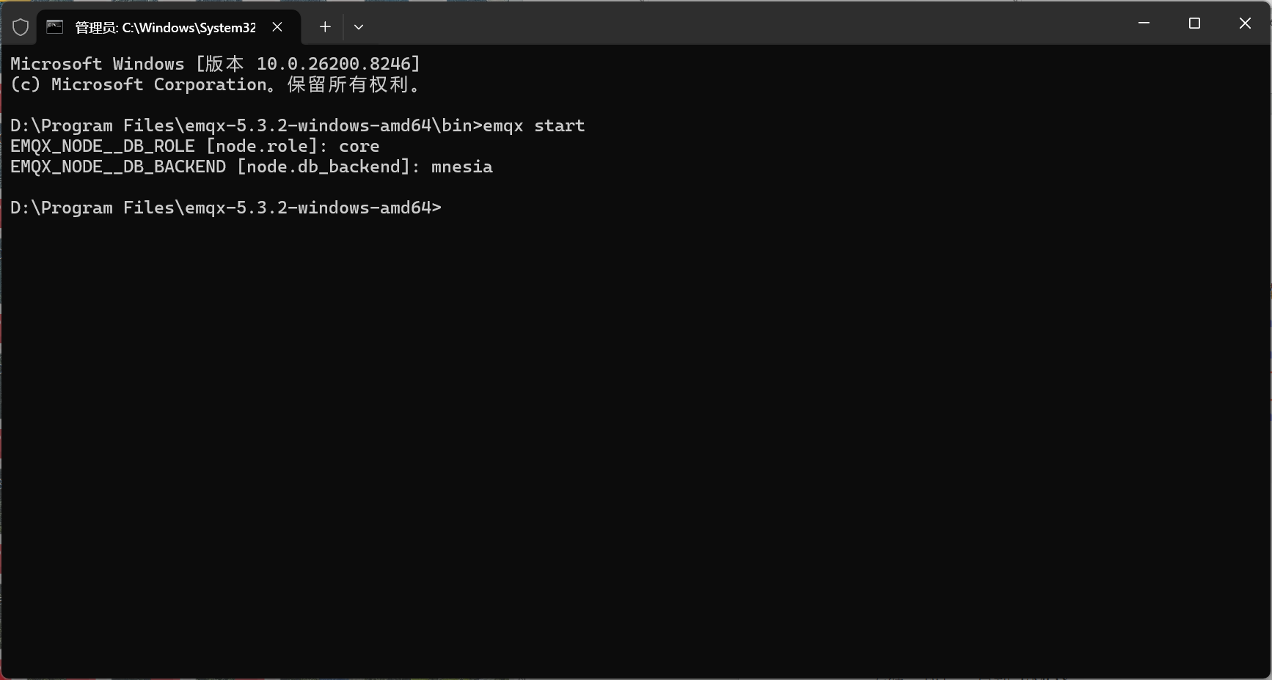

（2）浏览器访问：http://localhost:18083，输入默认的账号密码：
用户名：admin
密码：public
成功登录后，可进入 EMQX 控制台，如图：
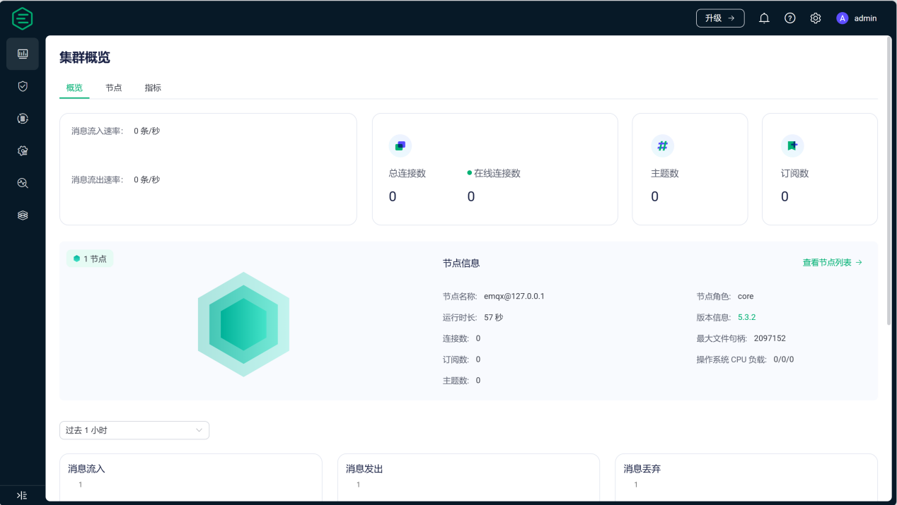

4.2安装 Python MQTT客户端库
- 在python虚拟环境中（推荐新建一个环境），执行：
pip install paho-mqtt

- 安装完成后，可输入：
pip show paho-mqtt
查看安装信息，如图：
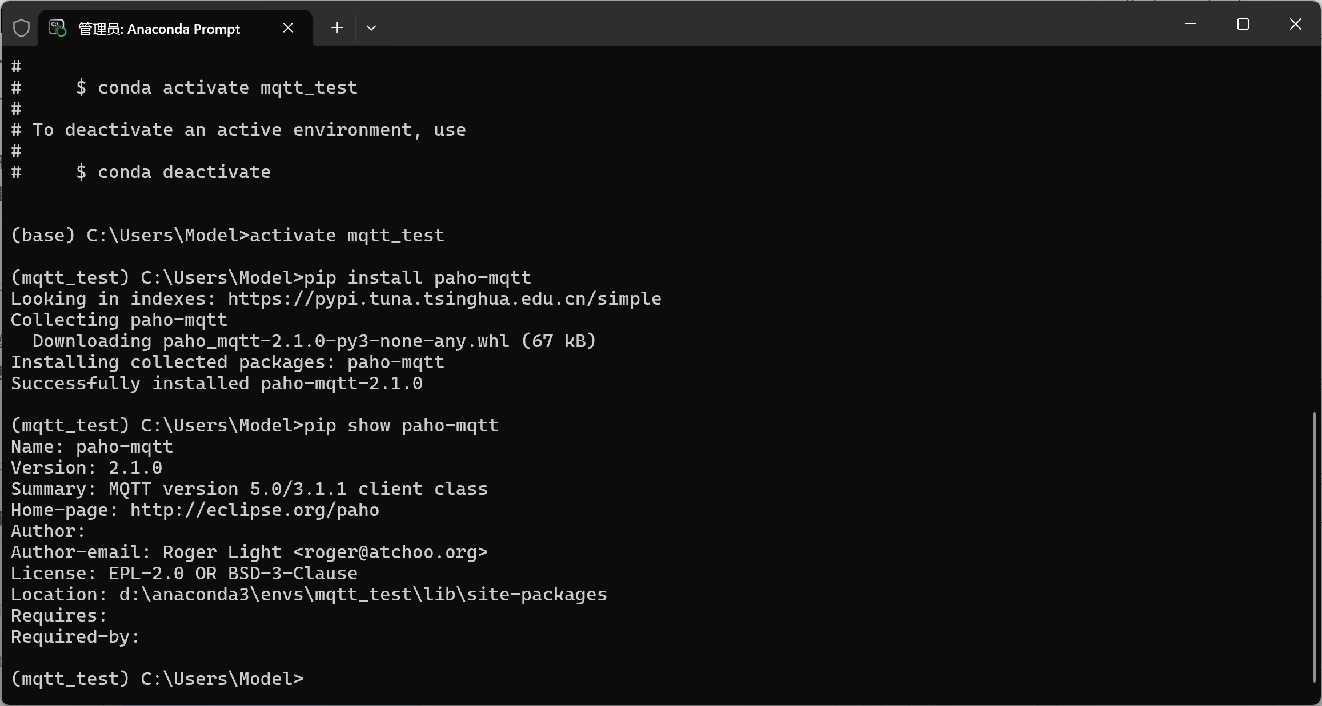

五、实验内容

5.1 MQTT发布/订阅模型与Broker部署
1. 获取 Broker IP地址
（1）启动EMQX，打开CMD，执行：
ipconfig

- 注意记录该IPv4地址，后续Publisher与Subscriber需要连接该IP。

2. 编写Subscriber程序
（1）创建代码文件subscriber.py：
import paho.mqtt.client as mqtt

BROKER_IP = "192.168.1.100" ##替换为第1步中获取到的IP地址

TOPIC = "chat/message"

def on_connect(client, userdata, flags, rc):
print("成功连接 Broker")
client.subscribe(TOPIC)

def on_message(client, userdata, msg):
print("收到消息：", msg.payload.decode())

client = mqtt.Client()

client.on_connect = on_connect
client.on_message = on_message

client.connect(BROKER_IP, 1883, 60)

client.loop_forever()

（2）运行Subscriber
运行subscriber.py代码：
【注意保存实验截图】

3. 编写 Publisher程序
（1）创建代码文件publisher.py，输入以下代码：
import paho.mqtt.client as mqtt
import time

BROKER_IP = "192.168.1.100" ##替换为第1步中获取到的IP地址

TOPIC = "chat/message"

client = mqtt.Client()

client.connect(BROKER_IP, 1883, 60)

time.sleep(1)

client.publish(TOPIC, "Hello MQTT")

print("消息发送成功")

client.disconnect()

（2）运行 Publisher.py代码：
【注意保存实验截图】

4. 观察协议运行结果
观察 Subscriber 端输出：
收到消息： Hello MQTT

说明MQTT消息传输成功。
【注意保存实验截图】

根据实验流程和截图回答以下问题
- Publisher和Subscriber是否直接通信？
- 消息是否成功传递？
- Broker的作用是什么？

5.2 MQTT主题匹配机制与QoS等级验证
- MQTT主题匹配机制
（1）修改订阅端程序
在实验1的基础上，修改Subscriber程序中的订阅主题，将订阅主题设置为： TOPIC = "student/#" ，重新运行Subscriber程序。此时Subscriber进入等待接收消息状态。

（2）修改发布端程序
修改Publisher程序，使其向多个以student开头的主题发布消息。发布端代码中依次发送如下消息：
client.publish("student/name", "Tom")
client.publish("student/score", "95")
client.publish("student/class/name", "Class1")

（3）观察订阅端接收结果
切换到Subscriber端，观察程序输出结果。可以看到Subscriber能够接收到发布端发出的全部消息。说明student/#能够匹配所有student开头的Topic。
【注意保存实验截图】

- QoS等级验证
（1）QoS0消息传输
修改 Publisher 程序，使其发布 QoS0 等级的消息：
client.publish("chat/message", "QoS0 Message", qos=0)
运行 Subscriber 程序并订阅 chat/message 主题，然后运行 Publisher 程序。观察 Subscriber 端输出，可以看到其正常接收到消息。
【注意保存实验截图】

（2）QoS1消息传输
修改Subscriber程序，在订阅主题时指定QoS1：
client.subscribe("chat/message", qos=1)
修改Publisher程序，使其发布QoS1等级的消息：
client.publish("chat/message", "QoS1 Message", qos=1)
分别运行Subscriber和Publisher程序，观察Subscriber端输出结果。实验中Subscriber成功接收到 QoS1消息。
【注意保存实验截图】

（3）QoS2消息传输
修改Subscriber程序，在订阅主题时指定QoS2：
client.subscribe("chat/message", qos=2)
修改Publisher程序，使其发布QoS2等级的消息：
client.publish("chat/message", "QoS2 Message", qos=2)
分别运行Subscriber和Publisher程序，观察Subscriber端输出结果。实验中Subscriber成功接收到 QoS2消息。注：QoS2可靠性最高，但通信过程更复杂。
【注意保存实验截图】

根据实验流程和截图回答以下问题
- 请结合实验结果说明student/#的主题匹配是否成功？并简单说明MQTT主题匹配机制。
- 请对比QoS0、QoS1和QoS 2的区别，并说明为什么QoS等级越高，通信开销（Overhead）就越大？

